BỘ GIÁO DỤC VÀ ĐÀO TẠO

TRƯỜNG ĐẠI HỌC CẦN THƠ

KHOA CÔNG NGHỆ THÔNG TIN



**TIỂU LUẬN TỐT NGHIỆP ĐẠI HỌC**

**Đề Tài**

**HỆ THỐNG QUẢN LÝ SHOP HOA TƯƠI**

CBHD: ThS. NGUYỄN TÍ HON SVTH: LÊ TUẤN

MSSV: B1510958

LỚP: CNTT A3-K41

**Hòa An, tháng 4/2019**

**Lời Nói đầu**

Trong thời đại ngày nay, thời đại mà “người người làm Web, nhà nhà làm Web” thì việc có một Website để quảng bá công ty hay một Website cá nhân không còn là điều gì xa xỉ nữa. Thông qua Website khách hàng có thể lựa chọn những sản phẩm mà mình cần một cách nhanh chóng và hiệu quả.

Với công nghệ Word Wide Web, hay còn gọi là Web sẽ giúp bạn đưa những thông tin mong muốn của mình lên mạng Internet cho mọi người cùng xem một cách dễ dàng với các công cụ và những ngôn ngữ lập trình khác nhau. Sự ra đời của các ngôn ngữ lập trình cho phép chúng ta xây dựng các trang Web đáp ứng được các yêu cầu của người sử dụng. Laravel là một PHP Framework mã nguồn mở và miễn phí, nhằm mục tiêu hỗ trợ phát triển các ứng dụng web theo cấu trúc model – view - controller (MVC). Với nhiều ưu điểm nổi bật mà Laravel,PHP và MySQL được rất nhiều người sử dụng.

Với lí do đó, được sự hướng dẫn và giúp đỡ của thầy Nguyễn Tí Hon, em đã chọn đề tài “Xây dựng Website bán hoa trực tuyến” làm đề tài cho đồ án môn học Tiểu Luận của em.

Trong quá trình thực hiện đồ án này chúng em đã nhận được sự giúp đỡ chỉ bảo tận tình của các thầy. Em xin chân thành cảm ơn thầy Nguyễn Tí Hon đã hướng dẫn trong quá trình làm đồ án.

Tuy nhiên, do thời gian hạn hẹp, mặc dù đã nỗ lực hết sức mình nhưng chắc rằng đồ án khó tránh khỏi thiếu sót. Em rất mong nhận được sự thông cảm, những lời góp ý và chỉ bảo tận tình của Thầy.

Sinh viên thực hiện

**Lê Tuấn**

Mục lục

CHƯƠNG 1 : TỔNG QUAN VỀ ĐỀ TÀI 4

1.1 KHÁI QUÁT VỀ INTERNET 4

1.2 MỤC TIÊU WEBSITE 5

1.2.1 Đối tượng WEBSITE 5

Khách hàng 5

1.2.2 Đặc điểm 5

CHƯƠNG 2: CƠ SỞ LÝ THUYẾT 6

2.1 Môi Trường 6

2.2 Giới Thiệu về HTML 6

2.3 Giới Thiệu về Javasrcipt 6

2.4 Giới thiệu về CSS 6

2.5 Giới thiệu về PHP 6

2.6 Giới thiệu về XAMPP 7

2.7 Giới thiệu SQL SERVER 7

2.8 Giới thiệu Laravel 7

✓ Cơ sở lý thuyết 7

• *Laravel* 8

• *MVC* 8

• *Framework* 8

• *Phần giao diện Laravel* 8

CHƯƠNG 3: THIẾT KẾ CƠ SỞ DỮ LIỆU 10

Mô hình dữ liệu mức quan niệm CDM 10

Mô hình dữ liệu mức vật lý PDM (Physical Data Model) 11

Chi tiết bảng products: 11

Chi tiết bảng bill_detail: 12

Chi tiết bảng bills: 12

Chi tiết bảng customer: 12

Chi tiết bảng type_product: 13

Chi tiết bảng users: 13

Chi tiết bảng slide: 13

Chi tiết bảng Login: 13

CHƯƠNG 4 : KẾT QUẢ NGHIÊN CỨU 14

4.1 Giao diện chính 14

*Hình 4. 1 : Giao diện chính trang chủ* 14

*Hình 4. 2 : Giao diện trang sản phẩm* 14

*Hình 4. 3 : Giao diện trang sản phẩm* 15

*Hình 4. 4 : Giao diện trang kiểm tra đặt hàng* 16

Sơ đồ UseCase Giỏ Hàng: 16

*Hình 4. 5 : Giao diện đăng ký* 17

Sơ đồ UseCase Đăng ký 17

*Hình 4. 6 : Giao diện đăng nhập* 18

*Hình 4. 7: Giao diện trang kiểm tra giỏ hàng* 18

*Hình 4. 8 : Giao diện loại sản phẩm* 19

*Hình 4. 9 : Giao diện loại sản phẩm* 19

*Hình 5.0 : Giao diện loại sản phẩm* 20

*Hình 5.1 : Giao diện loại sản phẩm* 20

CHƯƠNG 5 : KẾT LUẬN VÀ HƯỚNG PHÁT TRIỀN 21

5.1 Kết Luận 21

5.2 Hướng phát triển 21

TÀI LIỆU THAM KHẢO 21

# **CHƯƠNG 1 : TỔNG QUAN VỀ ĐỀ TÀI**

* 1. **KHÁI QUÁT VỀ INTERNET**

Là một hệ thống thông tin toàn cầu có thể được truy nhập công cộng gồm các mạng máy tính được liên kết với nhau. Hệ thống này truyền thông tin theo kiểu nối chuyền gói dữ lieeuk (packet switching) dựa trên một giao thức liên mạng đã được chuẩn hóa (giao thức IP). Hệ thức này bao gồm hàng ngàn mạng tính nhỏ hơn của các doanh nghiệp, của các viện nghiên cứu và các trường đại học, của người dùng các nhân các chính phủ trên toàn cầu Internet mang lại rất nhiều tiện ích hữu dụng cho người sử dụng cho người sử dụng, một trong các tiện tích phổ thông của Internet là hệ thống thư điện tử (email), trò chuyện trực tuyến (chat), công cụ tìm kiếm (search engine), các dịch vụ thương mại điện tử và chuyển ngân và các dịch vụ về y tế giáo dục như là chữa bệnh từ xa hoặc tổ chức các lớp học ảo. Chúng cung cấp một khối lượng thông tin và dịch vự khổng lồ trên Internet.

## **1.2 MỤC TIÊU WEBSITE**

### **1.2.1 Đối tượng WEBSITE**

Website được xây dựng phục vụ hai đối tượng chính là Admin (Quản Trị) và khách hàng.

### **Khách hàng**

- Xem thông tin chi tiết sản phẩm.

- Tìm kiếm nhanh sản phẩm theo tên

- Đặt hàng từ websize

- Đối với khách hàng đã có tài khoản có quyền đăng nhập, đăng xuất, mua hàng, đặt hàng.

### **1.2.2 Đặc điểm**

Xây dựng website bán hoa trực tuyến đơn giản, cung cấp cho khách hàng có khả năng tìm và mua sản phẩm một cách nhanh chóng tiện lợi, người dùng có thể xem thông tin về sản phẩm muốn mua cũng như đặt hàng trực tuyến. Bên cạnh đó website cũng cho phép người quản trị có thể quản lý thông tin sản phẩm và nhân viên của mình.

Sản phẩm được chia thành nhiều loại hoa như là : hồng, huệ, cúc, tigon, hướng dương, lyly,...

Website sẽ hiển thị thông tin sản phẩm theo từng nhóm riêng : Hoa cưới, Hoa sinh nhật, Hoa chia buồn,....

Thông tin sản phẩm được hiển thị sẽ bao gòm tên sản phẩm, giá bán, mô tả sản phẩm và một số thông tin khác.

Sản phẩm được bán sẽ có những chương tình khuyến mãi riêng biệt, các thông tin khuyến mãy này cũng sẽ được hiển thị kèm theo sản phẩm dựa vào thời gian khuyến mãi.

Nhân viên của cửa hàng sẽ quản lý về đơn hàng cũng như hóa đơn của khách hàng, các nhân viên này cũng xử lý việc nhập hàng từ các nhà cung cấp hàng cho của hàng.

Khách hàng ghé thăm website để mua hàng hoặc tìm kiếm sản phẩm có thể tạo một tài khoảng phục vụ cho việc đặt hàng sau này dễ dàng hơn. Mỗi nhân viên của cửa hàng sẽ được cung cấp một taì khoảng phục vụ cho việc mua bán hàng.

Sau khi đặt hàng có thể hẹn ngày nhận hàng, đối với khách hàng đã có tài khoản riêng có thể dùng thông tin đã đăng ký để đặt hàng.

Website cũng cung cấp cho người dùng thông tin về địa chỉ của cửa hàng, số điện thoại của cửa hàng để tiện cho việc mua sắm của khách hàng. Ngoài ra cửa hàng cũng có những đượt khuyến mãi, giảm giá riêng.

Người quản lý hoặc cá nhân của cửa hàng có thể kiểm tra các sản phẩm sắp bán hết. Website được thiết kế với giao diện hài hòa, thân thiện, giúp người dùng dễ sử dụng.

# **CHƯƠNG 2: CƠ SỞ LÝ THUYẾT**

## **2.1 Môi Trường**

Ngôn ngữ Web : HTLM, javaScrip, CSS, PHP, Laravel

Công cụ lập trình : Xampp,

Cơ sở dữ liệu : SQL Server.

## **2.2 Giới Thiệu về HTML**

Trang web là sự kết hợp giữa văn bản và các thẻ HTML, HTML là chử viết tắt của HyperText Markup Language được hội đồng World Wide Web Consortinum quy định. Một tập tin HTML giống như một tập tin bình thường có duôi .html.

HTML giúp định dạng văn bản trong website nhờ các thẻ. Hơn nữa các thể html có thể liên kết từ hoặt một cụm từ với các tài liệu khác trên Internet. Đa số các thể html có dạng thẻ đóng mở. Thẻ đóng dùng chugn từ lệnh giống như thẻ mở, nhưng thêm dấu xiên phải (/). Ngôn ngữ HTML qui định cú pháp không phân biệt chữ hoa chữ thường. VD, có thể khai báo <hmtl> hoặc <HTML>. Không có khoảng trắng trong định nghĩa thẻ

## **2.3 Giới Thiệu về Javasrcipt**

JavaScript là một ngôn ngữ kịch bản (scripting language) được dùng để tạo các script ở máy client (client-side script) và máy server (server-side script). Các script ở máy client được thực thi tại trình duyệt, các script ở máy server được thực hiện trên server. Chương này sẽ giới thiệu cho chúng ta về ngôn ngữ Javascript, và cách chèn một script vào trong tài liệu HTML.

Trên trình duyệt, rất nhiều trang web sử dungh JavaScript để thiết kế trang web động và một số hiệu ứng hình ảnh thông qua DOM. JavaScript được dùng để thực hiện một số tác vụ không thể thực hiện được với chỉ HTML như kiểm tra thông tin nhập vào, tự động thay hình ảnh,...

## **2.4 Giới thiệu về CSS**

CSS là viết tắt của Cascading Style Sheets. CSS mô tả cách các phần tử HTML hiển thị trên màn hình và các phương tiện khác. CSS được dùng để định nghĩa kiểu cách cho các trang trên website của bạn, gồm cả thiết kế, dàn trang và các cách hiển thị khác nhau trên nhiều thiết bị với kích thước màn hình khác nhau.

## **2.5 Giới thiệu về PHP**

PHP (viết tắt hồi quy "PHP: Hypertext Preprocessor") là một ngôn ngữ lập trình kịch bản hay một loại mã lệnh chủ yếu được dùng để phát triển các ứng dụng viết cho máy chủ, mã nguồn mở, dùng cho mục đích tổng quát. Nó rất thích hợp với web và có thể dễ dàng nhúng vào trang HTML. Do được tối ưu hóa cho các ứng dụng web, tốc độ nhanh, nhỏ gọn, cú pháp giống C và Java, dễ học và thời gian xây dựng sản phẩm tương đối ngắn hơn so với các ngôn ngữ khác nên PHP đã nhanh chóng trở thành một ngôn ngữ lập trình web phổ biến nhất thế giới.

Thẻ <?php và thẻ ?> sẽ đánh đấu sự bắt đầu và sự kết thúc của phần mã PHP qua đó máy chủ biết để xử lý và dịch mã cho đúng. Đây là một điểm khá tiện lợi của PHP giúp cho việc viết mã PHP trở nên khá trực quan và dễ dàng trong việc xây dựng phần giao diện ứng dụng HTTP.

## **2.6 Giới thiệu về XAMPP**

Phần mềm XAMPP là một loại ứng dụng phần mềm khá phổ biến và thường hay được các lập trình viên sử dụng để xây dựng và phát triển các dựa án website theo ngôn ngữ PHP. XAMPP thường được dùng để tạo máy chủ web (web server)được tích hợp sẵn Apache, PHP, MySQL, FTP Server, Mail Server và các công cụ như phpMyAdmin. Đặc biệt, Xampp có giao diện quản lý khá tiện lợi, cho phép người dùng chủ động bật tắt hoặc khởi động lại các dịch vụ máy chủ bất kỳ lúc nào. Phần mềm này cũng được thiết lập và phát triển dựa trên mã nguồn mở.

## **2.7 Giới thiệu SQL SERVER**

SQL Server là một hệ quản trị cơ sở dữ liệu quan hệ (Relational Database Management System (RDBMS) ) sử dụng câu lệnh SQL (Transact-SQL) để trao đổi dữ liệu giữa máy Client và máy cài SQL Server. Một RDBMS bao gồm databases, database engine và các ứng dụng dùng để quản lý dữ liệu và các bộ phận khác nhau trong RDBMS.

SQL Server được tối ưu để có thể chạy trên môi trường cơ sở dữ liệu rất lớn (Very Large Database Environment) lên đến Tera-Byte và có thể phục vụ cùng lúc

cho hàng ngàn user. SQL Server có thể kết hợp “ăn ý” với các server khác như Microsoft Internet Information Server (IIS), E-Commerce Server, Proxy Server….

* 1. **Giới thiệu Laravel**

Laravel là một PHP Framework mã nguồn mở và miễn phí, nhằm mục tiêu hỗ trợ phát triển các ứng dụng web theo cấu trúc model- view- controller (MVC). Những tính năng nổi bật của Laravel bao gồm cú pháp dễ hiểu- rõ ràng, một hệ thống đóng gói Modular và quản lý gói phụ thuộc, nhiều cách khác nhau để truy cập vào các cơ sở dữ liệu quan hệ, nhiều tiện ích khác nhau hỗ trợ việc triển khai vào bảo trì ứng dụng.

Laravel với source code được lưu trữ tại Gitthub.

* **Cơ sở lý thuyết**

### ***Laravel***

Laravel là một PHP Framework mã nguồn mở và miễn phí, nhằm mục tiêu hỗ trợ phát triển các ứng dụng web theo cấu trúc model- view- controller (MVC). Những tính năng nổi bật của Laravel bao gồm cú pháp dễ hiểu- rõ ràng, một hệ thống đóng gói Modular và quản lý gói phụ thuộc, nhiều cách khác nhau để truy cập vào các cơ sở dữ liệu quan hệ, nhiều tiện ích khác nhau hỗ trợ việc triển khai vào bảo trì ứng dụng.

### ***MVC***

* MVC = Model + View + Controller
* Model: Chính là dự liệu
* Mô hình Views có nhiệm vụ liên kết với Mô hình Model và xuất các dữ liệu ra trình duyệt theo nhu cầu đòi hỏi của người tiêu dùng( user). Điển hình là các văn bản HTML.
* View : Làm nhiệm vụ render trang web từ các action do Controller truyền sang + dữ liệu từ model.
* Controller: chính là phần cốt lõi, điều hành trang web của bạn, 1 trang web có thể có nhiều module, một module có thể có nhiều controller. Một controller sẽ gồm nhiều action.
* Ví dụ trong Forum sẽ có Post Controller bao gồm các action như listAction, readAction, writeAction,…

### ***Framework***

Framework là một thư viện các lớp đã được xây dựng hoàn chỉnh, bộ khung để phát triển các Phần mềm ứng dụng. Có thể ví Framework như tập các “ Vật liệu” ở từng lĩnh vực cho người lập trình viên, thay vì họ phải mất nhiều thời gian để tự thiết kế trước khi dùng. Do vậy, người lập trình viên chỉ cần tìm hiểu và khai thác các vật liệu này rồi thực hiện để gắn kết chúng lại với nhau, tạo ra sản phẩm.

### ***Phần giao diện Laravel***

* **APP:** chứa mã nguồn của ứng dụng mà chúng ta sẽ viết trong laravel tại đây chứa phần lớn source code xử lý logic , helper và điều hướng controller …
* **Bootstrap:** chứa các file hệ thống quan trọng cho quá trình khởi động
* **Config:** chứa các file cấu hình cho ứng dụng như xác thực , cache , mail ,cơ sở dữ liệu …
* **Database:** chứa các file migration và seeder
* **Public:** chứa file index.php và các file tài sản như css js sass less …
* **Resource:**  chứa view và blade
* **Routes:** chứa các file route
* **Storage:** chứa các file cần lưu trữ như cache , session , logs …
* **Vendor:** chứa core laravel và thư viện

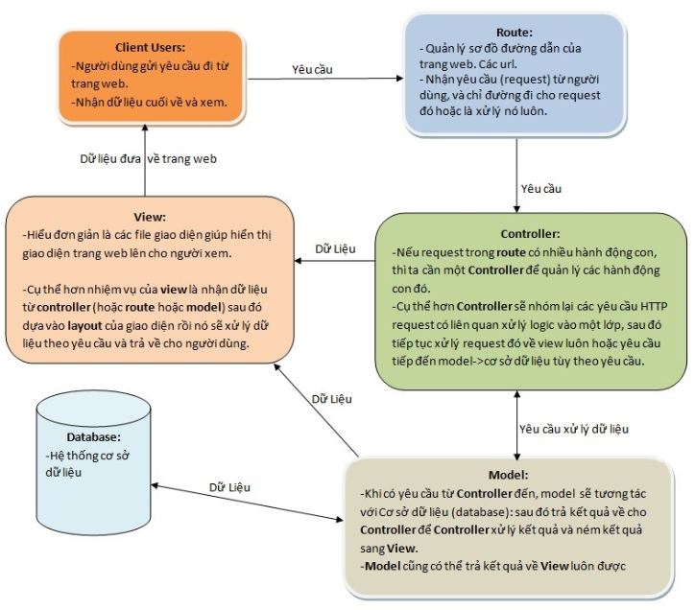

Tóm tắt lại sơ đồ trên: Khi người dùng gửi một yêu cầu lên hệ thống, hệ thống sẽ gửi về cho Controller xử lý các yêu cầu của người dùng. Trong quá trình làm việc đó, Controller sẽ phải thông qua lớp Model nếu muốn làm việc với Cơ sở dữ liệu (DataBase). Sau khi xử lý xong, Model sẽ đưa dữ liệu về cho Controller, Controller tiếp tục đưa sang View và View hiển thị lại cho người dùng kết quả cuối cùng.

# **CHƯƠNG 3: THIẾT KẾ CƠ SỞ DỮ LIỆU**

### **Mô hình dữ liệu mức quan niệm CDM**



### **Mô hình dữ liệu mức vật lý PDM (Physical Data Model)**



## **Chi tiết bảng products:**

|  |  |  |  |
| --- | --- | --- | --- |
| STT | Tên thuộc tính | Kiểu dữ kiễu | Ghi chú |
| 1 | Id | Int(10) | Mã sản phẩm |
| 2 | Name | Vatchar(100) | Tên sản phẫm |
| 3 | Id_type | Int(10) | Mã loại sản phẩm |
| 4 | Description | Text | Ghi chú |
| 5 | Unit_price | Float | Giá |
| 6 | Promotion_price | Float | Giảm giá |
| 7 | Image | Varchar(255) | Hình |
| 8 | Unit | Varchar(255) | Ghi chú |
| 9 | New | Tinyunt | Ghi chú |
| 10 | Created_at | Timestamp | Ngày tạo |
| 11 | Updated_at | Timestamp | Ngày cập nhật |

## **Chi tiết bảng bill_detail:**

|  |  |  |  |
| --- | --- | --- | --- |
| STT | Tên thuộc tính | Kiểu dữ kiễu | Ghi chú |
| 1 | Id_billdetail | Int(10) | Mã loại hóa đơn |
| 2 | Id_bill | Int(10) | Mã hóa đơn |
| 3 | Id_products | Int(10) | Mã sản phẩm |
| 4 | Quantity | Int(11) | Số lượng |
| 5 | Unit_price | Double | Giá |
| 6 | Created_at | Timestamp | Ngày tạo |
| 7 | Updated_at | Timestamp | Ngày cập nhật |

## **Chi tiết bảng bills:**

|  |  |  |  |
| --- | --- | --- | --- |
| STT | Tên thuộc tính | Kiểu dữ kiễu | Ghi chú |
| 1 | Id_bill | Int(10) | Mã hòa đơn |
| 2 | Id_customer | Int(11) | Mã khách hàng |
| 3 | Date_order | Date & Time | Ngày tạo |
| 4 | Toltal | Float | Tổng tiền |
| 5 | Payment | Varchar(200) | Thanh toán |
| 6 | Note | Varchar(500) | Ghi chú |
| 7 | Created_at | Timestamp | Ngày tạo |
| 8 | Updated_at | Timestamp | Ngày cập nhật |

## **Chi tiết bảng customer:**

|  |  |  |  |
| --- | --- | --- | --- |
| STT | Tên thuộc tính | Kiểu dữ kiễu | Ghi chú |
| 1 | Id_customer | Int(10) | Mã khách hàng |
| 2 | Name | Varchar(100) | Tên |
| 3 | Gender | Varchar(10) | Giới tính |
| 4 | Email | Varchar(50 | E-mail |
| 5 | Address | Varchar(100) | Địa chỉ |
| 6 | Phone number | Varchar(20) | Số điện thoại |
| 7 | Note | Varchar(200) | Ghi chú |
| 8 | Created_at | Timestamp | Ngày tạo |
| 9 | Updated_at | Timestamp | Ngày cập nhật |

## **Chi tiết bảng type_product:**

|  |  |  |  |
| --- | --- | --- | --- |
| STT | Tên thuộc tính | Kiểu dữ kiễu | Ghi chú |
| 1 | Id_products | Int(11) | Mã loại sản phẩm |
| 2 | Name | Varchar(100) | Tên |
| 3 | Description | Text | Ghi chú |
| 4 | Image | Varchar(255) | Hình |
| 5 | Created_at | Timestamp | Ngày tạo |
| 6 | Updated_at | Timestamp | Ngày cập nhật |

## **Chi tiết bảng users:**

|  |  |  |  |
| --- | --- | --- | --- |
| STT | Tên thuộc tính | Kiểu dữ kiễu | Ghi chú |
| 1 | Id_users | Int(11) | Mã khách hàng |
| 2 | Full_name | Varchar(255) | Họ tên |
| 3 | Email | Varchar(255) | E-mail |
| 4 | Password | Varchar(255) | Mật khẩu |
| 5 | Phone | Varchar(255) | Số điện thoại |
| 6 | Address | Varchar(255) | Địa chỉ |
| 7 | Remember token | Varchar(255) | Nhớ mật khẩu |
| 8 | Created_at | Timestamp | Ngày tạo |
| 9 | Updated_at | Timestamp | Ngày cập nhật |

## **Chi tiết bảng slide:**

|  |  |  |  |
| --- | --- | --- | --- |
| STT | Tên thuộc tính | Kiểu dữ kiễu | Ghi chú |
| 1 | Id | Int(11) | Mã |
| 2 | Link | Varchar(100) | Đường dẫn |
| 3 | Image | Varchar(100) | Hình |

## **Chi tiết bảng Login:**

|  |  |  |  |
| --- | --- | --- | --- |
| STT | Tên thuộc tính | Kiểu dữ kiễu | Ghi chú |
| 1 | id_login | Int(11) | Mã |
| 2 | username | Varchar(255) | Tên đăng nhập |
| 3 | password | Varchar(100) | Mật khẩu |

# 

# **CHƯƠNG 4 : KẾT QUẢ NGHIÊN CỨU**

Từ những phân tích hệ thống cùng với sự hỗ trợ của các công cự lập trình hệ thống được thiết lập với 2 thành phần chính : giao diện chính và giao diện quản trị

## **4.1 Giao diện chính**

Trang chủ của website khách hàng vừa truy cập vào bao gồm các thành phần: thanh hiển thị khung tìm kiếm và các thành phần của website, sản phẩm mới, slide hình ảnh sản phẩm,.....Như hình 4.1

### 

## *Hình 4. 1 : Giao diện chính trang chủ*

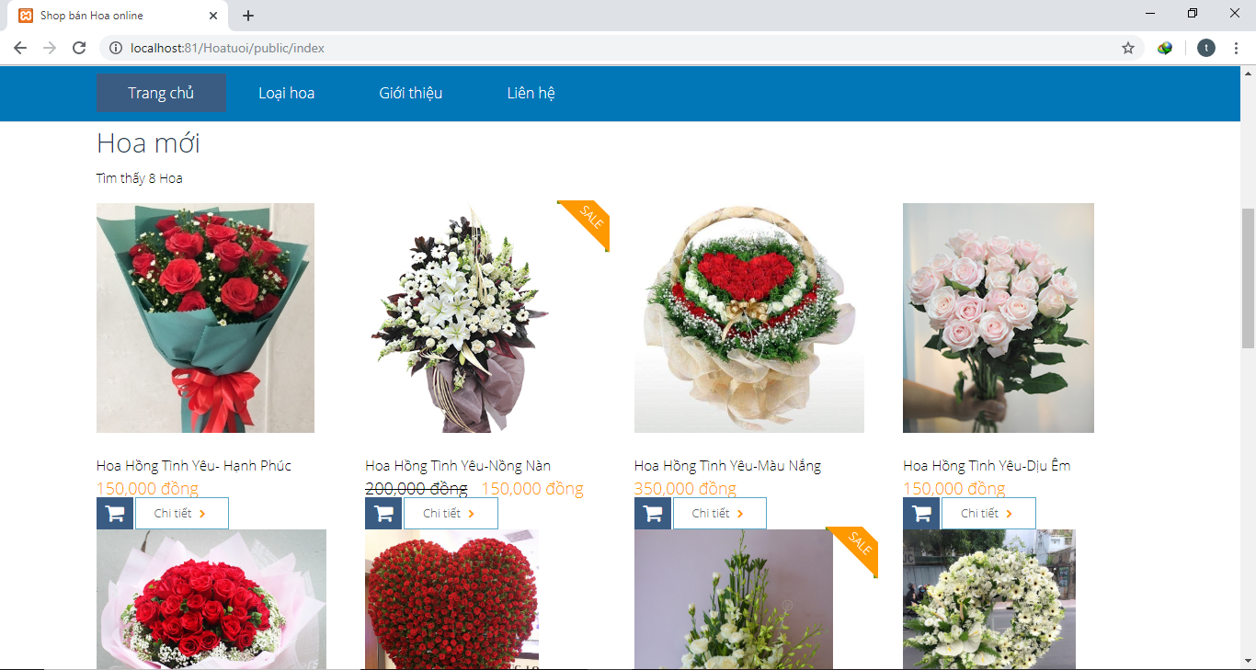

### *Hình 4. 2 : Giao diện trang sản phẩm*

## 

### *Hình 4. 3 : Giao diện trang sản phẩm*

Trang giỏ hàng hiển thị các sản phẩm muốn mua, số lượng, giá tiền cũng như tổng tiền, nút “X” màu đỏ dùng để xóa sản phẩm ra khỏi giỏ hàng, nút tiếp tục mua hàng dùng để mua hàng tiếp tục khi bạn chưa muốn thanh toán, nút tiến hành thanh toán dùng để thanh toán đơn hàng trong giỏ hàng hình 4.4

### *Hình 4. 4 : Giao diện trang kiểm tra đặt hàng*

### **Sơ đồ UseCase Giỏ Hàng:**

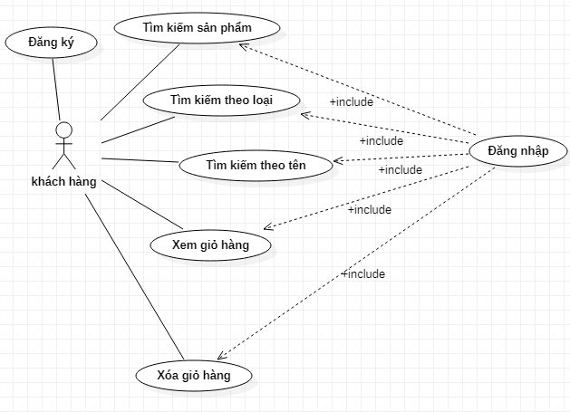

Trang đăng ký và đăng nhập yêu cầu người dùng nhập tên tài khoản, tài khoản, mật khẩu, địa chỉ, số điện thoại và nhấn “Đăng Ký” để ghi lại thông tin khách hàng và sau đó yêu cầu người dùng “Đăng Nhập” để truy cập vào các quyền tương ứng từng tài khoản. Trang đăng ký và trang đăng nhập hiển thị như hình 4.5

### *Hình 4. 5 : Giao diện đăng ký*

### **Sơ đồ UseCase Đăng ký**

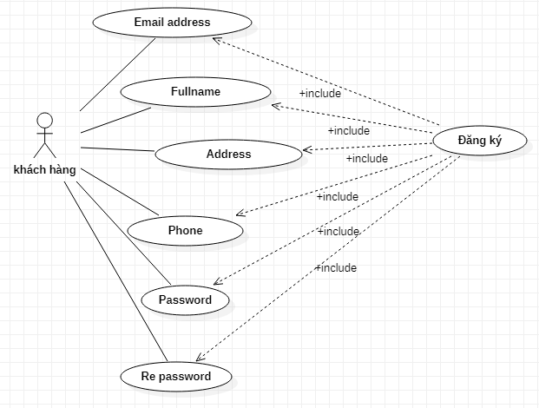

## 

### *Hình 4. 6 : Giao diện đăng nhập*

## 

### *Hình 4. 7: Giao diện trang kiểm tra giỏ hàng*

## 

### *Hình 4. 8 : Giao diện loại sản phẩm*

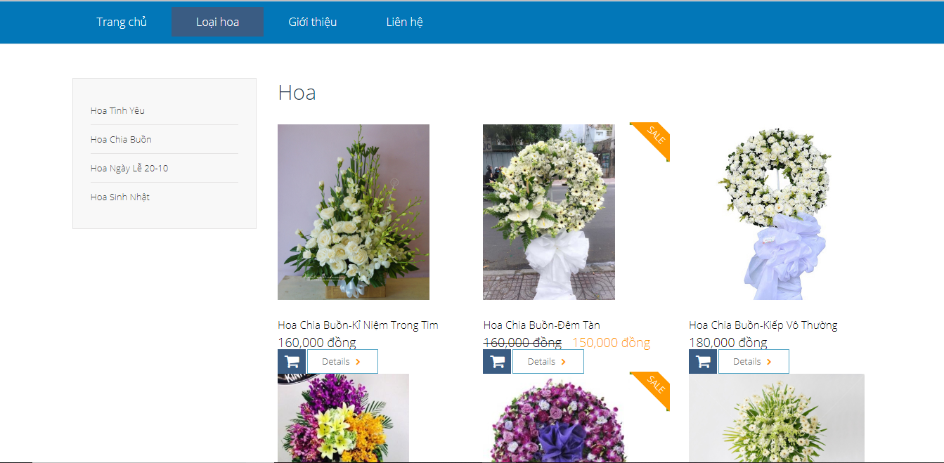

### *Hình 4. 9 : Giao diện loại sản phẩm*

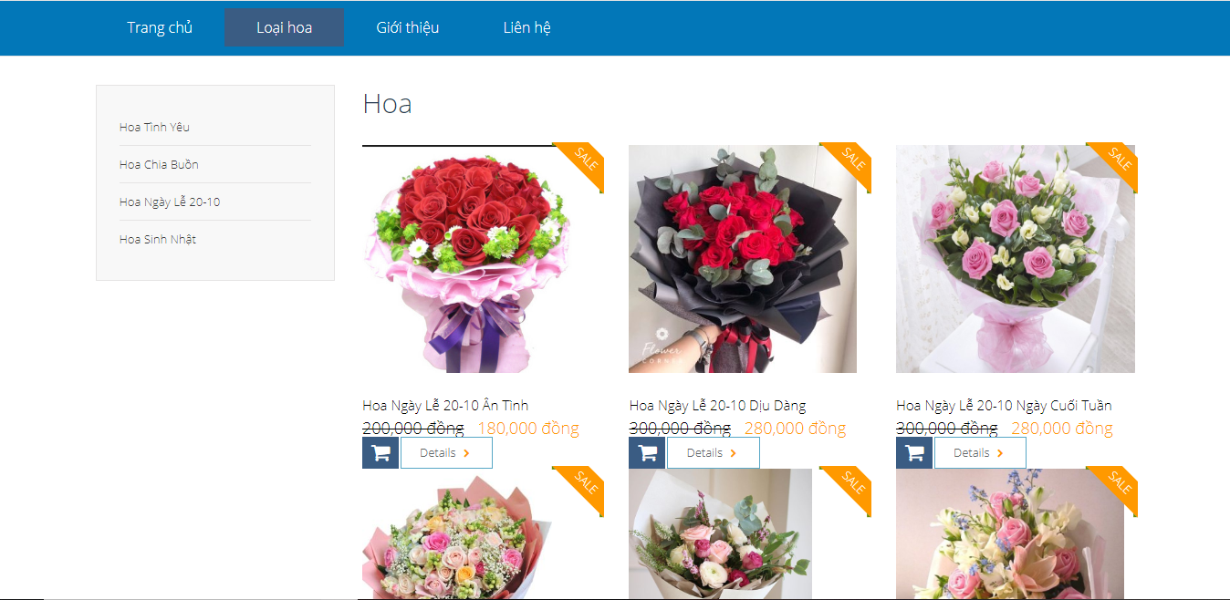

### *Hình 5.0 : Giao diện loại sản phẩm*

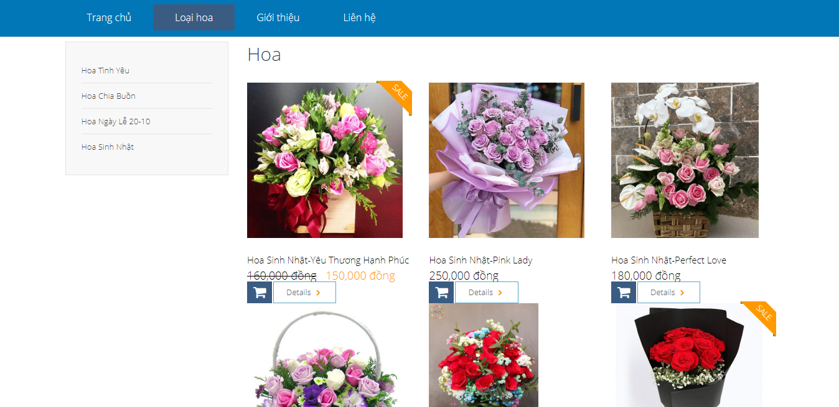

### *Hình 5.1 : Giao diện loại sản phẩm*

# **CHƯƠNG 5 : KẾT LUẬN VÀ HƯỚNG PHÁT TRIỀN**

## **5.1 Kết Luận**

Cơ bản nắm được các bước xây dựng một Website bán hoa trực tuyến đúng qui trình.

Xây dựng bố cục hợp lý, dễ nhìn bước đầu xây dựng nghiệp vụ hệ thống.

Xây được các chức năng mua bán online.

## **5.2 Hướng phát triển**

Xây dựng website đáp ứng đầy đủ yêu cầu nghiệp vụ của hệ thống.

Xây dựng nhiều chức năng hơn (thanh toán qua thẻ atm,….).

Luôn cập nhật nhiều loại hoa tươi mới lên website.

### **TÀI LIỆU THAM KHẢO**

**[1]**<https://khoapham.vn/lap-trinh-php.html>

**[2]**<https://www.webslesson.info/>

**[3]**Lập trình PHP Laravel 5x

**[4]**<https://www.youtube.com/watch?v=_Rj8ZjafG6g&list=PLzrVYRai0riS_Y2L0Ox_gUL9UjPDL8p2i&index=4>

**[5]**<https://www.youtube.com/watch?v=AbCsV68Kzrg&list=PLzrVYRai0riQ-K705397wDnlhhWu-gAUh&index=5>

**[6]**Laravel 5.8 CRUD (Create Read Update Delete) Generator For Beginners With

**[7]**<http://www.expertsphp.com/laravel-5-8-crud-create-read-update-delete-operation-for-beginners-with-example/>